Kolokvijum iz Mikrokontrolera | 31.03.2022.

- Kolika treba da bude frekvencija oscilatora priključena na mikrokontroler PIC16f84 ukoliko želimo da mašinski ciklus traje 5 μs? Koliko u tom slučaju traje instrukcijski ciklus? Koliko instrukcija izvršava mikrokontroler za 1 sekundu? (6 poena)

- Zadat je deo programskog koda:
bsf STATUS, RP0
movlw d’102’
movwf TRISA
movlw d’202’
movwf TRISB
bcf STATUS, RP0
a/ U kojoj memorijskoj banci se nalaze registri TRISA i TRISB?
b/ Koje nožice su na PORTA, a koje na PORTB definisane kao ulazne, a koje kao izlazne?
(6 poena)

3. Kolika kašnjenja ostvaruju prikazani podprogrami? U oba slučaja oscilator ima frekvenciju od 2MHz. Prikazati formulu na osnovu koje je izvršen proračun. (6+6 poena)

Delay  clrf DelayL  movlw d’186’  movwf DelayH  Wait1  decfsz DelayL  goto Wait1  decfsz DelayH  goto Wait1  return | Delay  clrf DelayL  movlw d’186’  movwf DelayM  movlw d’5’  movwf DelayH  Wait1  decfsz DelayL  goto Wait1  decfsz DelayM  goto Wait1  decfsz DelayH  goto Wait1  return

- Naredni program ostvaruje brojanje na sedmosegmentnom displeju. Displej je priključen na PORTB. Odrediti sekvencu brojanja. Napisati prvih deset brojeva. Koje vrednosti ima promenljiva Pointer u toku izvršavanja programa? Koliko traje prikazivanje pojedinih brojeva na displeju? Frekvencija oscilatora je 4MHz. (14 poena)
PROCESSOR 16F84  #include “p16f84.inc“  __CONFIG _CP_OFF & _WDT_OFF  & _PWRTE_ON & _XT_OSC  cblock 0x0c  DelayL  DelayM  DelayH  Pointer  endc  org 0h  bsf STATUS,RP0  clrf TRISA  clrf TRISB  bcf STATUS,RP0  movlw d’3’  call DataTable  movwf PORTB  movlw d’5’  call DataTable  movwf PORTB  Loop1  movlw d’5’  movwf Pointer  Loop2  movf Pointer,W  call DataTable  movwf PortB  call Delay | decf Pointer  movlw d'1'  xorwf Pointer,w  btfss Status,Z  goto Loop2  goto Loop1  Delay  clrf DelayL  movlw d’168’  movwf DelayH  Wait1  decfsz DelayL  goto Wait1  decfsz DelayH  goto Wait1  return  DataTable  addwf PCL  retlw b’01100110’ ; 4  retlw b'01101101' ; 5  retlw b'01111101' ; 6  retlw b'00000111' ; 7  retlw b'01111111' ; 8  retlw b'01101111' ; 9  retlw b’00111111’ ; 0  end

- Naredni program ostvaruje vremensko kašnjenje korišćenjem tajmera TMR0. U kolikim vremenskim intervalima nastaje prekoračenje slobodnog brojača TMR0? Odrediti frekvenciju treperenja svetlećih dioda priključenih na PORTB. Frekvencija primenjenog oscilatora je 2MHz. (12 poena)

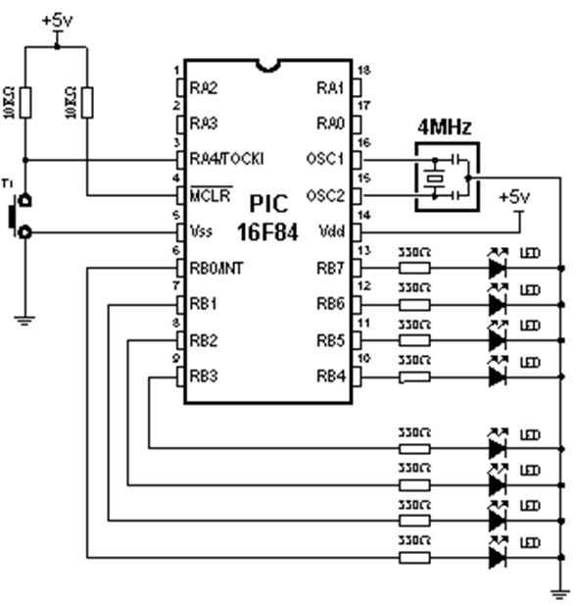

PROCESSOR 16F84  #include "p16f84.inc"  __CONFIG _XT_OSC & _PWRTE_ON & _WDT_OFF & _CP_OFF  cblock 0x0c  cnt  endc  org 0x00  goto main  org 0x04  goto ISR  main  bsf STATUS,RP0  clrf TRISB  movlw b'10000100' ;1:32  movwf OPTION_REG  bcf STATUS,RP0  clrf PORTB | bsf INTCON,T0IE  movlw d'27'  movwf TMR0  bsf INTCON,GIE  clrf cnt  Loop  goto Loop  ISR  movlw d'27'  movwf TMR0  bcf INTCON,T0IF  incf cnt  movlw d'127'  subwf cnt,W  btfss STATUS,Z  retfie  comf PORTB  clrf cnt  retfie  end

